**28. јун 2017. године**

Одржани су родитељски састанци за ученике од првог до седмог разреда.

# 27. јун 2017. године

Одржана је седница Наставничког већа.

# 24. јун 2017. године

Попуњавање листе жеља ученика осмог разреда за упис у средњу школу и подела сведочанстава о завршеном основном образовању и васпитању.

# 23. јун 2017. године

Објављени коначни резултати завршног испита.

# 19. јун 2017. године

Одржана седница Наставничког већа посвећена успеху и владању ученика од првог до седмог разреда.

# 18. јун 2017. године

Објавњени су прелиминарни резултати завршног испита.

# 17. јун 2017. године

Заједничка љубав према људима и сусрет др Нелета Карајлића, фронтмена групе Забрањено пушење, његове супруге Соње и педагога школе 17. јуна 2017. године у дворишту "Породице Бистрих Потока" Божидара Мандића на Руднику резултирао је радошћу помагања нашој породици Рашковић.

ХВАЛА ТИ НЕЛЕ!

Неле у акцији

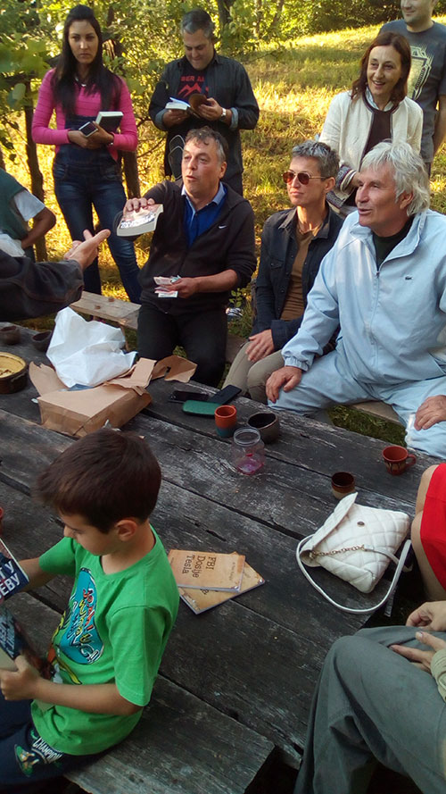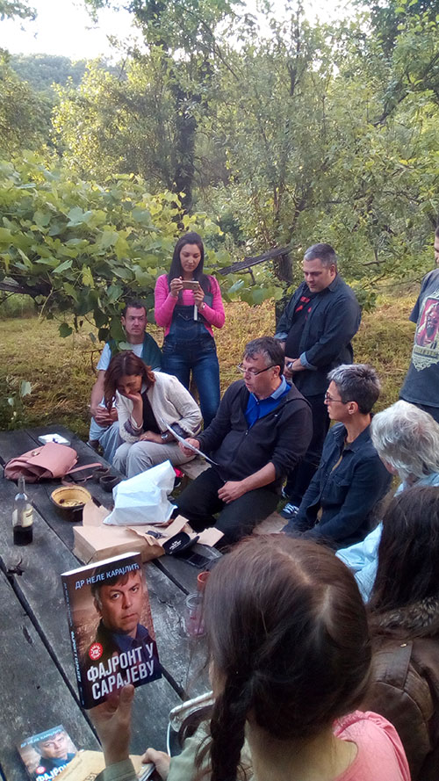

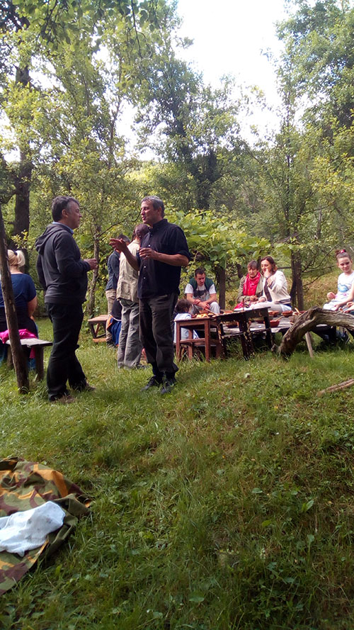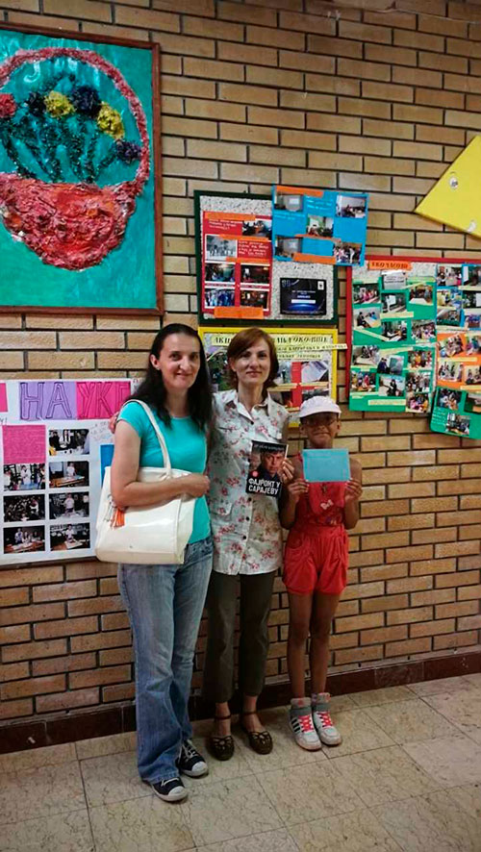

# 16. јун 2017. године

Ученици осмог разреда у оквиру завршног испита решавали комбиновани тест.

# 15. јун 2017. године

Ученици осмог разреда у оквиру завршног испита решавали тест из математике.

# 14. јун 2017. године

Ученици осмог разреда у оквиру завршног испита решавали тест из српског језика.

# 13. јун 2017. године

Завршена је настава у другом полугодишту за ученике од првог до седмог разреда.

# 12. јун 2017. године

Одржана седница Наставничког већа посвећена успеху и владању ученика осмог разреда.

# 12. јун 2017. године

Поводом краја школске 2016/2017. године, у Враћевшници су ученици нижих разреда извели на школској сцени завршну приредбу. Приказани су скечеви: „Тужибаба“, „Зубобоља“, „Школски предмети“ и „Хип хоп шајкачи“. Глума је била прошарана рециталом и нумерама на фрулицама, а предшколци су извели две ритмичке игре „Када моје уши чују музику на струју“ и „Деца су украс света“. Приредба је затворена денс наступом ученица шестог разреда. На овај начин смо испратили још једну школску годину коју смо успешно привели крају.

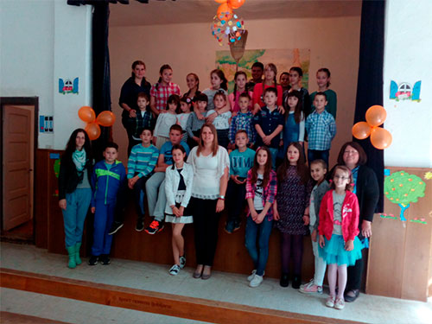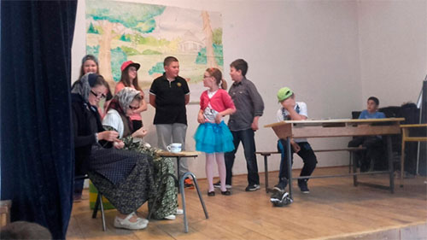

# 10. јун 2017. године

Ученици седмог разреда су посетили Крагујевац. Обишли су Спомен-парк Шумарице и Музеј 21. октобар. Такође, посетили су и Акваријум на Природно-математичком факултету и Прву крагујевачку гимназију. На крају су у Књажевско- српском театру одгледали представу Башта сљезове боје, насталу на основу збирке приповедака Бранка Ћопића.

# 8. јун 2017. године

Београдски глумци Веселин Стијовић и Елизабета Ђоревска су гостовали у школи у Враћевшници, на радост ученика свих разреда. Извели су представу комичног карактера „Весело позорје“. Кроз представу су презентована дела тројице великана писане речи – Стевана Сремца, Бранислава Нушића и Бранка Ћопића. Ученици су имали прилику да уживају у одабраним одломцима из следећих дела: „Поп Ћира и поп Спира“, „Милан и Марица“ и „Доживљаји Николетине Бурсаћа“. Ова представа едукативног, естетског, моралног и уметничког садржаја, оставила је све присутне у добром расположењу.

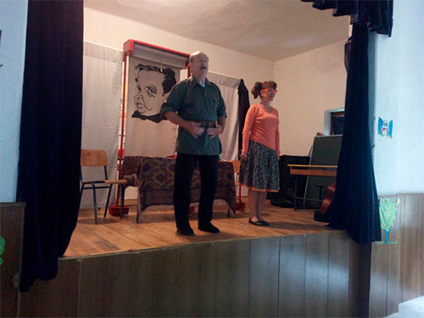

# 5. јун 2017. године

У оквиру Светског дана заштите животне средине у ОШ „Момчило Настасијевић“ одржана је трећа бициклијада на којој је учестовала и екипа ученика из наше школе коју су чинили ученици петог разреда Теодора Јаковљевић, Андрија Ђукић и Сара Радовановић. Ученици су се такмичили на полигону спретности, након тога је одржана вожња задовољства за све заинтересоване ученике из свих школа наше општине, старије од 12 година, који су уз пратњу саобраћајне полиције возили вожњу задовољства кроз град.

# 2. јун 2017. године

Одржано Матурско вече за ученике осмог разреда.

# 2. јун 2017. године

Ученици наше школе присуствовали су додели награда која је уприличена поводом конкурса на тему Холокауст – Култура сећања под покровитељством удружења Хавер Србија. Ученици наше школе показали су вољу и жељу и учествовали на овом конкурсу. Ученица седмог разреда Милица Кандић похваљена је за свој есеј на тему Холокауста. Ученици осмог разреда Лазар Ђурић, Лука Соковић, Мина Пантић, Тамара Милић, Алекса Павлица и Алекса Баралић, похваљени су за снимање филма на тему Холокауст- Прогон Јевреја и Срба, у трајању до 4 минута. Ученици су овом приликом обишли Синагогу и Јеврејски историјски музеј.

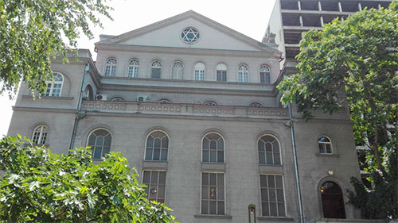

# 1. јун 2017. године

Изведена је екскурзија за ученике петог разреда на релацији Горњи Милановац – Опленац (црква Светог Ђорђа, Петрова кућа, Карађорђев конак) – Смедерево – Свилајнац (Дино парк) – Покајница –Крагујевац (Шумарице) – Горњи Милановац.

# 30. мај 2017. године

Завршена је настава у другом полугодишту за ученике осмог разреда.

# 29. мај 2017. године

Ученици Основне школе „Десанка Максимовић“ из Враћевшнице, били си гости ученицима матичне школе у Горњем Милановцу. Том приликом су одржали приредбу за своје другаре из матичне школе. У програму су учествовали предшколци и ученици четвртог, шестог и седмог разреда. Наравно није изостало ни прелепо дружење са вршњацима. Надамо се да ћемо и убудуће бити у прилици да будемо гости, као и да угостимо другаре и њихове наставнике.

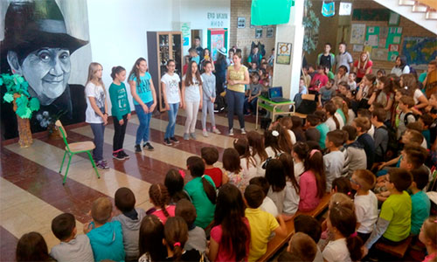

# 27. мај 2017. године

На ликовном и литерарном конкурсу "Дани ћирилице Баваниште 2017." учествовали су, по први пут, ученици наших школа. Пристигло је преко 5000 ликовних радова. Категорије су биле разноврсне, од веза, преко лутака, калиграфије, илустрација народних песама и прича, до ликовних решења иницијала. Ученици професорке ликовне културе Драгане Бакић, остварили су запажен успех. Ученици наше школе, Кристина Ковачевић 7/3, Далибор Зарић 7/2 и Николина Јовановић 5/1, поделили су друга места. Сви заједно присуствовали су свечаној приредби и додели награда, која је организована у Основној школи "Бора Радић" у Баваништу.

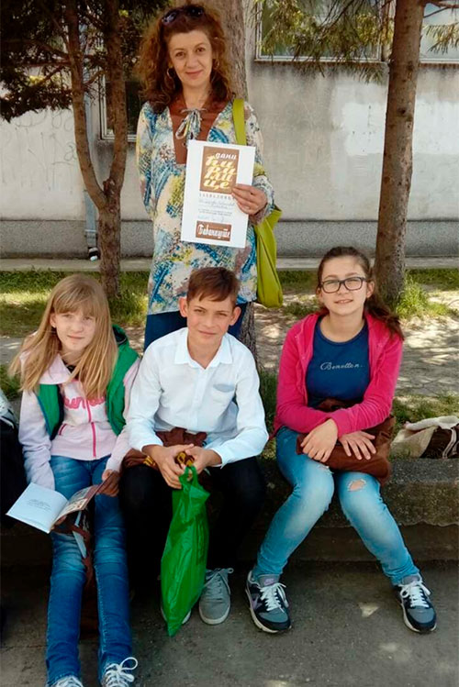

# 22. мај 2017. године

Ученици трећег разреда са својим учитељима били су на једнодневној екскурзији, на релацији: Г. Милановац – Дрвенград – Мокра Гора – Г. Милановац. После доручка у Овчар Бањи, пут је настављен преко Кремана ка Мокрој Гори. Разгледали смо комплекс Дрвенград и гледали филм „ Плави циганин“, који је режирао Емир Кустурица. Филм говори о насиљу у ромској породици. Потом смо отишли на вожњу чувеним Ћиром, возом "Носталгија" који саобраћа од Мокре Горе до станице Витаси. Такозвана Шарганска осмица је део пруге узаног колосека између Ужица и Вишеграда, односно Мокре Горе и Кремана, преко брда Шаргана. Вожња је трајала два и по сата. После незаборавног путовања, жамора и препознатљивог дима парне локомотиве, кренули смо за Горњи Милановац.

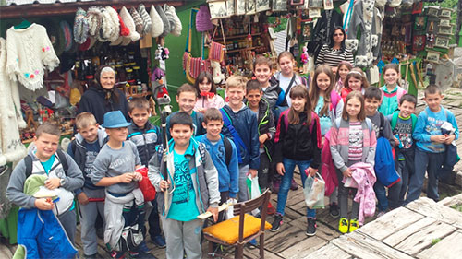

# 18. мај 2017. године

Изведена је екскурзија за ученике четвртог разреда. Уз успутно задржавање у Врујцима, ученици су стигли до Бранковине и посетили стару школу, цркву Проте Матеје Ненадовића, обишли музеј и гроб Десанке Максимовић (ученица Андреа Сарић говорила је Десанкину опоруку, а сви ученици су отпевали химну наше школе, што је одушевило кустоса музеја). После Бранковине, ученици су посетили Ваљево (Народни музеј и Муселимов конак). После слободног времена за шетњу Тешњаром, старом градском четврти, отишло се у парк Пећина, а затим и назад у Горњи Милановац.

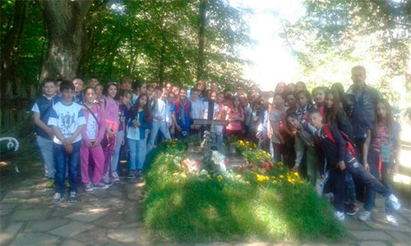

# 18. мај 2017. године

Изведена је екскурзија за ученике другог разреда на релацији Матарушка Бања-манастир Жича-Врњачка Бања. Екскурзија се може описати као јако успешна и едукативна, са великим бројем садржаја које су обишли и у којима су ученици уживали.

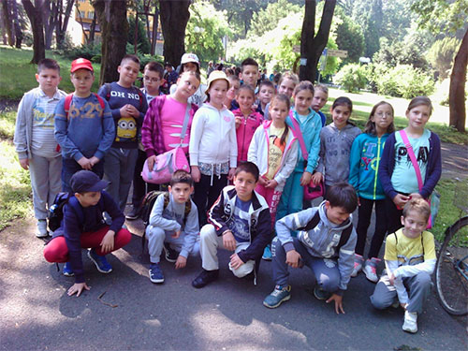

# 18. мај 2017. године

Ученици првог разреда су у оквиру једнодневног излета планираног Годишњим планом и програмом рада школе посетили манастир Враћевшницу, школу у Враћевшници, Акваријум у Крагујевцу и Спомен парк „Шумарице”. Са излета су понели лепе утиске и стекли нова знања и искуства.

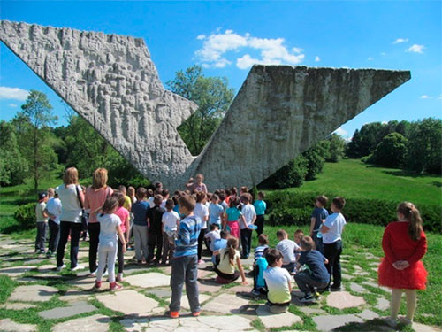

# 18. мај 2017. године

Објављени су резултати конкурса из енглеског језика на коме су учествовали ученици 4, 6. и 7. разреда. Тема за ученике старијих разреда је била Save the planet где је требало направити постер одређених димензија и осмислити што креативнији рад. Конкурс је замишљен као тимска активност одељења на пројекту. Организација самог конкурса потиче од издавача наших уџбеника за енглески језик, Нови Логос. Ученици из одељења VI1,VI2,VI3, VII2, IV1 и IV2 разреда направили су постере које смо послали у Београд. Наши ученици из одељења VI2 освојили су награду за креативност ,односно идеја и реализација је потекла од стране ученика Теодоре Мијаиловић, Ивана Месаревића, Тијане Луковић, Тодора Томића и Николине Штуловић, а сви ученици из одељења су добити пригодне поклоне. Треба напоменути да је цела Србија учествовала на овом конкурсу, а да су наши ученици освојили 4. место. На овом примеру би требало да и остали ученици виде да је све могуће, па да и они учествују неког следећег пута.

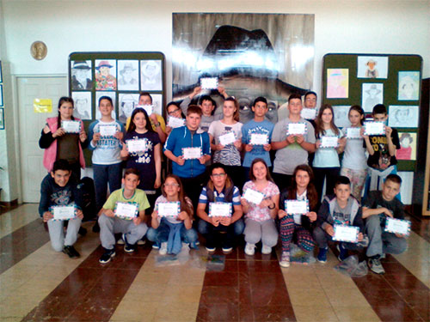

# 18. мај 2017. године

Сара Поповић, ученица четвртог разреда Основне школе "Десанка Максимовић", издвојеног одељења Мајдан, добила је награду од Музеја рудничко-таковског краја, поводом конкурса за име радионица које се одржавају у музеју. Тим поводом одржана је радионица "Други српски устанак - Обреновићи и живот у Србији". После радионице, Ирена Ђорђевић је уручила награђеним ученицима поклоне.

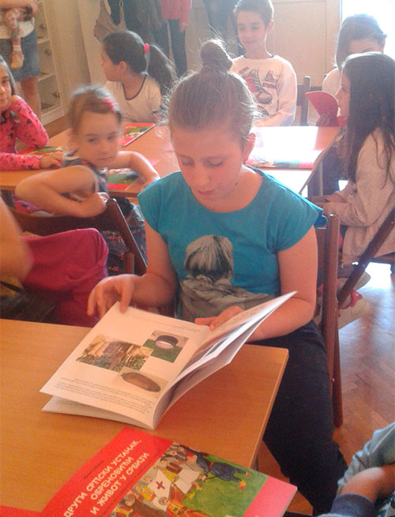

# 16. мај 2017. године

Школа у Враћевшници је на свој рођендан добила изузетно вредан поклон. Горан Стефановић, отац Дарије Стефановић, ученице седмог разреда, поклонио је школи икону Светог Саве. Икона ширине један метар и висине метар и двадесет центиметара је рађена на платну и за њену израду је требало око месец дана. Горану је иконописање хоби, а некада се тиме бавио озбиљније. Сада има стално запослење у вртићу „Сунце“, али увек нађе времена за свој хоби. Икона коју је поклонио школи је, пре свог садашњег одредишта, била изложена у Пули. Захваљујући овој икони, школа у Враћевшници је добила свечанији изглед, а Свети Сава је и за неверујуће довољно јасан.

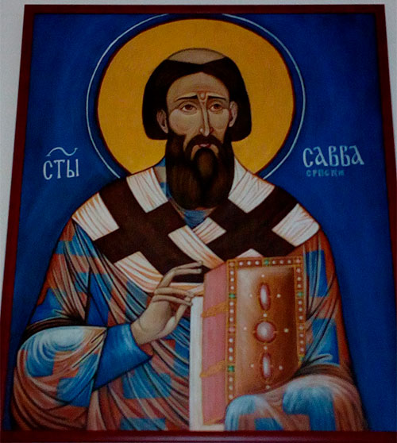

# 16. мај 2017. године

Свечано је обележен Дан школе. Пригодан програм, за велики број гостију, припремили су наставници српског језика,музичке културе и учитељи. пред публиком се смењивао лик Десанке Максимовић у разним животним добима.

У Враћевшници је приредба поводом Дана школе отворена наступом четвртака који су извели програм „Све креће у пролеће“. Њихов сценски наступ је обухватио два скеча „Aх, тај мај“ и „Девојчица из Бранковине“ и рецитал „Ујела ме бесна глиста“. Предшколци су извели ритмичке игре „За милион година“ и „Волим да певам“, а ученици виших разреда су наступили са драмским текстом „Десанки у част“ у оквиру којег је приказана и кратка презентација о животу и делу песникиње по којој наша школа носи име. Приредбу су затвориле ученице шестог разреда песмом „ Je veux“ на француском језику. Директорка школе Емина Ђурић је уручила ученицима дипломе за освојена места на такмичењима, а затим је уследио фолклор - изведене су две кореографије у пространом школском дворишту.

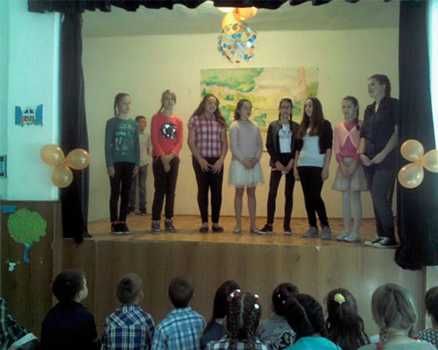

# 15. мај 2017. године

У издвојеном одељењу у Мајдану одржана је приредба поводом Дана школе. Том приликом мајданску школу посетили су: генерални директор РО "Рудник олова и цинка" Ацо Илић, Весна Михајловић, Данијела Огњановић, правник, учитељ Горан Крсмановић са својих једанаест трећака из Основне школе "Арсеније Лома" са Рудника, Јелена Петровић, директор ДОО "Петровић", директорка наше школе Емина Ђурић, психолог Тијана Ђукић, родитељи,баке и деке ученика. После пригодног програма гости су се послужили колачима и пецивима које су припремиле маме и баке ученика.

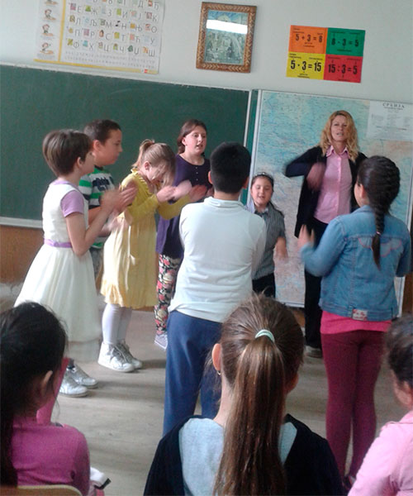

# 15. мај 2017. године

Поводом Дана школе, организован је Фестивал науке. Такође, организована је и музичка радионица и концерт ученика Музичке школе "Војислав Вучковић". Најмлађи ученици наше школе представили су се денсом под називом "Игра кроз епохе".

# 13. мај 2017. године

Ученици седмог и осмог разреда присуствовали су манифестацији "Тамо где наука почиње 3" која је организована на Хемијском факултету у Београду. Ученици су присуствовали пригодним предавањима и извођењу разних огледа и на тај начин проширили знања која имају из хемије.

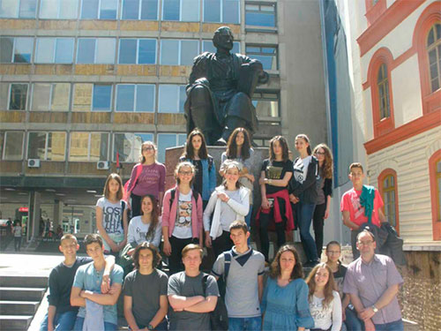

# 13. мај 2017. године

Анђела Поповић, ученица другог разреда Основне школе "Десанка Максимовић", издвојено одељење у Мајдану, освојила је "Невенову" награду на литерарном конкурсу "Светосавље и наше доба". Јубиларни двадесет пети конкурс "Светосавље и наше доба" организовала су удружења: Коло српских сестара епархије Бачке, СПЦ Одбор за веронауку епархије Бачке и Удружење војвођанских учитеља и обухватио је ученике основних и средњих школа из Србије и Републике Српске. Анђела је награђена за написану песму Светом Сави. Уручење награда је протекло уз пригодан програм у СТШ "Милева Марић Ајнштајн" у Новом Саду.

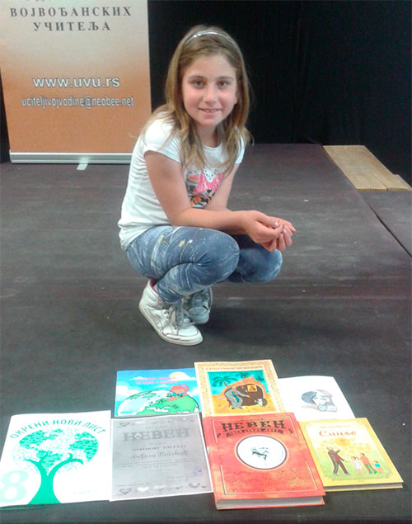

# 13. мај 2017. године

Одржано је Окружно такмичење у лепом говору у ОШ „Милица Павловић” у Чачку у организацији „Пријатељи деце града Чачка”. У категорији ученика млађих разреда учествовале су ученице IV2 Јана Дмитровић, Сања Тајсић и Андреа Сарић. Андреа Сарић је освојила треће место и доказала своју љубав према књижевности и подстицању говорне културе, због чега је ово такмичење и веома значајно.

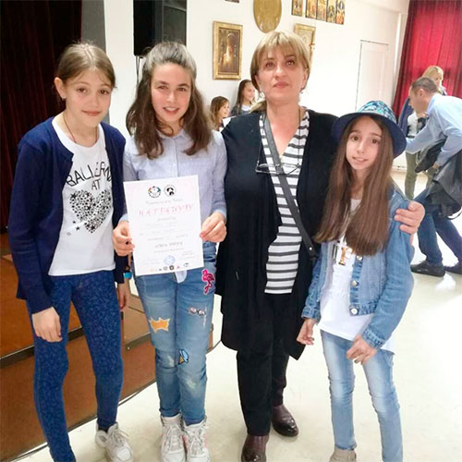

# 12. мај 2017. године

Ученици из Мајдана и Сврачковаца посетили су Музеј рудничко-таковског краја који је организовао радионицу под називом: "Све мустре личе једна на другу, ал'свака има неки свој бод,неки свој део ткања, који је посебан и само твој!" Пре почетка рада радионице,ученици су погледали изложбу под називом: "Ево мене,ето вас" - два века од Другог српског устанка. Изложбу су организовали Музеј рудничко-таковског краја и Историјски архив Шумадије из Крагујевца. Ученици су уживали у радионици, бојећи и ткајући.

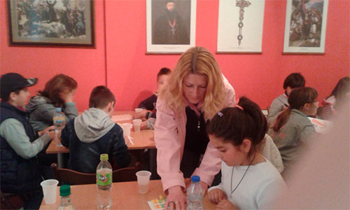

# 12. мај 2017. године

Поводом 25. рођендана наше школе у школском холу је организована промоција здраве хране. велики број ученика је допринео успеху промоције, изложивши велики број здравих специјалитета које су припремиле њихове мајке и баке.

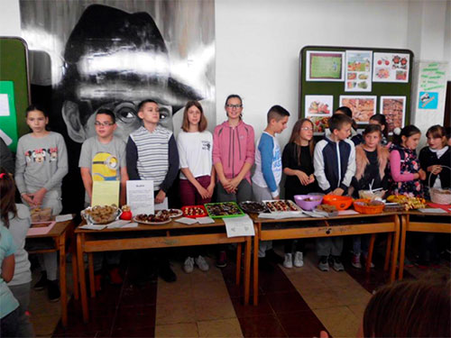

# 12. мај 2017. године

Ученици осмог разреда у пратњи својих одељењских старешина посетили су Гимназију "Таковски устанак" како би се упознали са начином и условима рада ове школе.

# 9. мај 2017. године

Изведена је екскурзија у Београд за ученике издвојених одељења из Враћевшнице, Мајдана, Сврачковаца, Доње Врбаве и Горње Црнуће. Ученици су посетили Мали Дунав, Калемегдан, Храм Светог Саве и Зоолошки врт.

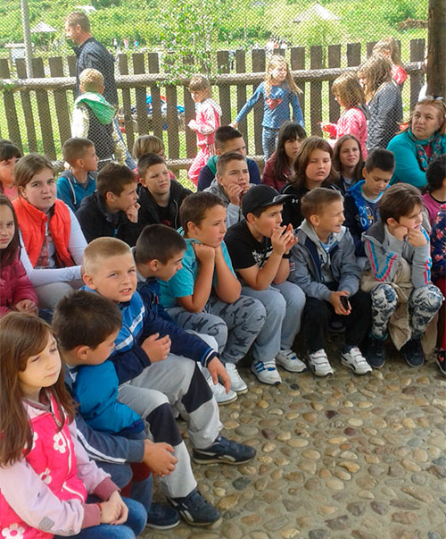

# 28. април 2017. године

Ученици осмог разреда посетили су Економско-трговачку школу "Књаз Милош" где су присуствовали часовима у циљу што бољег упознавања школе коју желе да упишу.

# 27 - 28. април 2017. године

Организована је екскурзија за ученике седмог разреда. Ученици су посетили манастир Покајницу која је подигнута на месту где је убијен Карађорђе. Посетили су и Пожаревац (Галерија "Барили", Народни музеј и Етно парк на Тулби), Сребрно језеро, Виминацијум. Преноћили су у Доњем Милановцу. Другог дана су посетили Лепенски Вир, ХЕ "Ђердап," Неготин (Народни музеј, Музеј Хајдук Вељка, Мокрањчева кућа) и Гамзиград.

# 27 - 28. април 2017. године

Организована је екскурзија за ученике шестог разреда. Ученици су посетили Свилајнац (Природњачки музеј, Дино парк), Ресавску пећину, Лисине, Раваницу и Јагодину (Музеј воштаних фигура, Зоолошки врт). Преноћили су у Нишу, где су сутрадан обишли Ћеле-кулу, Народни музеј, Чегар и Нишку тврђаву.

# 21. април 2017. године

У оквиру пројектног дана Еко-школе, обележен је Међународни дан планете Земље. Тим поводом у нашој школи одржане су различите активности: изложба кућних љубимаца; музичка нумера на гитари (Michael Jackson: „Man in The Mirror“) у извођењу ученика шестог разреда Теодоре Мијаиловић и Давида Јаковљевића; разговор ученика са ветеринаром Весном Нешковић; изложба мапа биљног света у околини Матичне школе и издвојених одељења; изложба радова од природног и рециклажног материјала ђака из Враћевшнице; изложба радова ученика одељења 1/3 и учитељице Невенке Ковачевић у виду паноа посвећеног птицама; гледање Еко филмова презентација тематског дана посвећеног пролећу (примена интегративне наставе у пракси) – Вера Михаиловић и Биљана Марковић.

# 21. април 2017. године

У касарни „Војвода Радомир Путник“ Војска Србије обележила је свој дан. Овом приликом одржана је свечаност којој су присуствовали представници локалне самоуправе, бивши команданти јединице, представници МУП-а, цркве, општине, јавних и и приватних предузећа, као и борачке и организације резервних војних старешина. Награђени ученици наше школе, њихове учитељице и директор, такође су присуствовали свечаној смотри војника и старешина гарнизоног места у Горњем Милановцу. Поводом обележавања Дана Војске Србије организован је конкурс ликовних и литералних радова на тему "Војник будућности". Током свечаности одржана је и додела награда победницима конкурса. Најуспешнији на литерарном конкурсу били су ученици наше школе. Прво место освојила је Јана Пантић IV2, друго место Андреа Сарић IV2 и треће место ученица другог разреда из Сврачковаца, Нела Урошевић. На ликовном конкурсу треће место освојио је Божидар Стошић, ученик IV2 разреда. Награђеним ученицима су уручене дипломе и пригодни поклони. Ученици су били одушевљени присуством на једној оваквој свечаности.

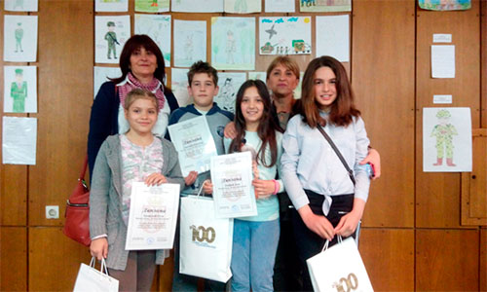

# 21. април 2017. године

За ученике осмог разреда организован је излет у Београд. Ученици су посетили Бели двор, Ботаничку башту "Јевремовац" и Музеј науке и технике. У Југословенском драмском позоришту су погледали представу "Сумњиво лице" према делу Бранислава Нушића, које се налази у домаћој лектири за осми разред.

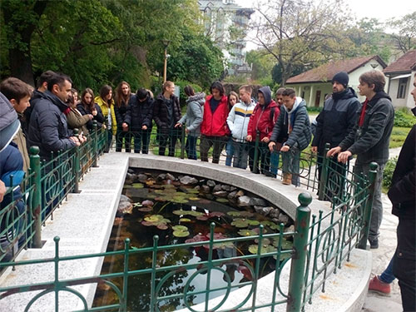

# 18. април 2017. године

За ученике школа са територије Горњи Милановац, домаћин Општинског такмичења у лепом говору била је наша школа. Ово такмичење није у Календару такмичења Министарства просвете, науке и технолошког развоја, већ су организатори „Пријатељи деце” града Чачка, али је веома значајно, јер подстиче говорну културу ученика и љубав према књижевности. Такмичење се одржава на општинском/градском и на окружном нивоу. У категорији ученика млађих разреда (трећи и четврти) ученице IV2 разреда показале су изузетне резултате. Јана Дмитровић је освојила прво место, Сања Тајсић друго, а Андреа Сарић је похваљена. Све три ученице учествоваће на Окружном такмичењу у Чачку.

# 13. април 2017. године

Почео је пролећни распуст.

# 12. април 2017. године

Одржана је седница Наставничког већа.

# 11. април 2017. године

Општинско такмичење у стрељаштву одржано је у ОШ "Арсеније Лома" на Руднику. Пионири наше школе заузели су треће место, а екипу су чинили: Марко Стојковић, Никола Глишовић и Војкан Вулетић. Пионирке су заузеле четврто место, а екипу су чиниле: Јана Тошић, Јана Благојевић и најмлађи члан женске екипе Уна Минић, ученица другог разреда.

# 9. април 2017. године

У ОШ "Вук Караџић" у Чачку одржано је Окружно такмичење из српског језика и језичке културе. Нашу школу је представљало четворо ученика петог и шестог разреда, а најбољи резултат су оствариле ученице Софија Маринковић (пети разред) и Теодора Мијаиловић (шести разред). Обе ученице су освојиле треће место.

# 8. април 2017. године

Одржано је Окружно такмичење у шаху у Чачку.

# 8. април 2017. године

У оквиру пробног завршног испита, ученици осмог разреда решавали су тест из српског језика, као и комбиновани тест.

# 7. април 2017. године

У оквиру пробног завршног испита, ученици осмог разреда решавали су тест из математике.

# 6. април 2017. године

Општинско такмичење у рукомету одржано је у ОШ "Момчило Настасијевић" у четвртак 6.априла 2017.године са почетком у 9 часова.У конкуренцији пет основних школа, ученици наше школе (пионири и пионирке) су у врло занимљивим утакмицама изборили право учествовања финалу. И у једној и у другој категорији су изборили, јако добро, друго место.

# 6. април 2017. године

За ученике осмог разреда одржана је промоција Пољопривредно-ветеринарске школе из Свилајнца.

# 2-9. април 2017. године

Ученици млађих разреда боравили су на настави у природи у одмаралишту Митровац на Тари. Ученици су, из постојећег програма, савладали оне садржаје које је у овом периоду требало реализовати, а организација дневних активности била је прилагођена условима одмаралишта. Без обзира на временске услове дан је почињао јутарњом гимнастиком. Следило је оцењивање соба где се најуреднијој соби додељује диплома. Рекреативно – сазнајне шетње са подацима прилагођеним узрасту. Током боравка деце свакодневно су се организовале шетње и излети до: Тепих ливаде, Долине шетача, Тисовог дрвета, пут ка језеру Заовине, излет до ловачке чеке-чека за медведе, обилазак хранилице за срне, посета информационог центра Тара и гледање шумског биоскопа. Све што су сазнали у шетњама применило се на тесту који се радио при крају боравка. Са вечерњих друштвено-забавних активности ученици су понели успомене за сва времена. Оне су разноврсне и чине их игре без граница, плесовијадa, вече посвећено талентима, маскенбал и ревијa фризура.

# 1. април 2017. године

У ОШ "Вук Караџић" у Чачку одржано је Окружно такмичење "Књижевна олимпијада". Нашу школу је представљало троје ученика осмог разреда, а најбољи резултат је остварила Тамара Радовановић која је освојила друго место.

# 31. март 2017. године

Ученицима осмог разреда представљен је план и програм рада Економско-трговачке школе ''Књаз Милош'' за наредну школску годину. Промоцију ове средње школе одржале су професорке Сања Глишовић Костић и Данијела Спасојевић са својим ученицима.

# 30. март 2017. године

На Општинском такмичењу рецитатора „**Песниче рода мог**” одржаној у Модерној галерији Културног центра ученици наше школе остварили су одличне резултате. У категорији млађих основаца пласман на Окружно такмичење остварила је ученица четвртог разреда Андреа Сарић. У категорији рецитатора од 5. до 8. разреда прво место освојила је ученица наше школе Јелисавета Недић, док је ученица шестог разреда Катарина Бубања добила похвалу.

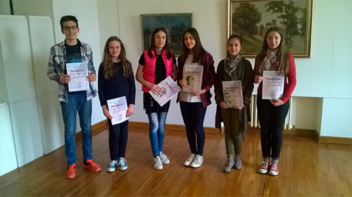

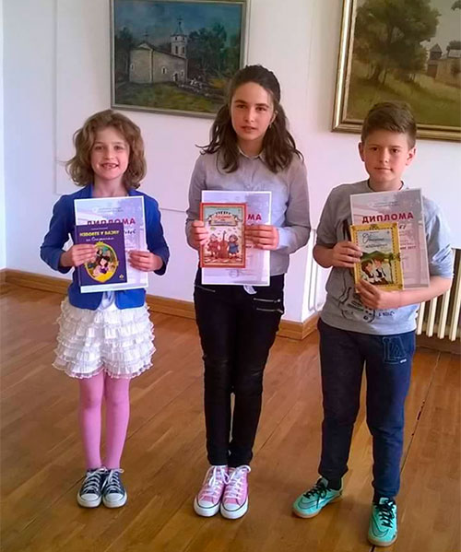

# 25. март 2017. године

На Окружном такмичењу из математике одржаном у ОШ „Милица Павловић“ Чачак ученик 4. разреда Огњен Дамњановић освојио је друго место.

# 25. март 2017. године

Нашој ученици Дарији Стефановић из издвојеног одељења у Враћевшници додељена је награда за освојено прво место на конкурсу који је расписало Удружење професора француског језика, у сарадњи са Француским Институтом, поводом прославе Дана Франкофоније, за ученике основних и средњих школа. На конкурсу је учествовало преко 70 ученика из Србије, а имали су задатак да кроз један ликовно-поетски рад представе своје виђење Француске. Награде су додељене у просторијама Француског Института у Београду. Ученике и њихове наставнике су дочекали аташе за француску културу при Француском Институту, Florence Kohtz, председница Удружења професора француског језика, Татјана Шотра, као и аутори пројекта. Након свечане доделе награда, ученички радови су изложени и посетиоци ће моћи у наредном периоду да уживају у правим уметничким делима. Љубазни домаћини су показали учесницима просторије Института, упознали их ближе са француском културом, а након тога су уприличили закуску.

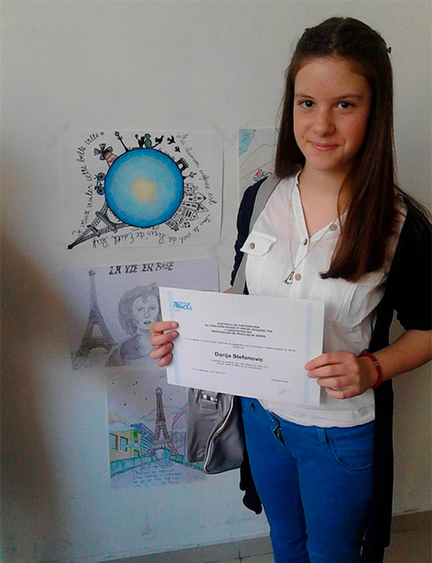

# 25. март 2017. године

За ученике наше школе организован је изле у Ариље и Пријепоље. У Ариљу су посетили цркву Светог Ахилија, а у Пријепољу манастир Милешева.

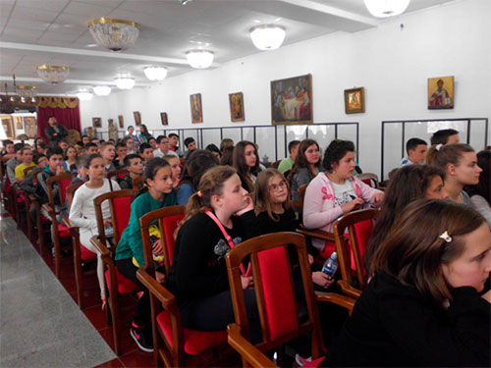

# 22. март 2017. године

Ученици млађих разреда су са учитељима обележили Светски дан вода шетњом поред Осијачке реке (Манастирске реке). Том приликом су обишли извор чисте пијаће воде.

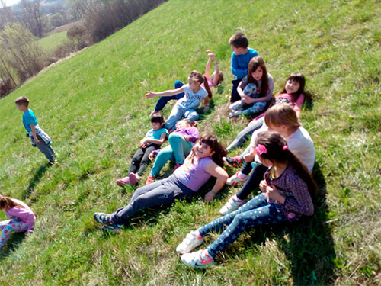

# 21. март 2017. године

На Дан пролећа у Модерној галерији Културног центра, одржано је традиционално вече љубавне поезије Радоша Марковића.Ученици наше школе поводом отвореног конкурса ,,Ах, та љубав“, показали су велико интересовање и надахнуће за писање љубавних стихова. Сви учесници су заслужено добили на поклон дипломе и књиге, а ученица шестог разреда Милица Ђорђевић освојила је друго место у категорији ученика основних школа, док је ученица Александра Пауновић добитница треће награде. Посебно треба похвалили и ученице Емилију Степић, Катарину Бубању и Анђелу Радевић за учествовање на конкурсу, велики труд и залагање. Очекујемо од наших ученика још много лепих стихова којима ћемо потрвдити да љубав није све, али да је без љубави све ништа.

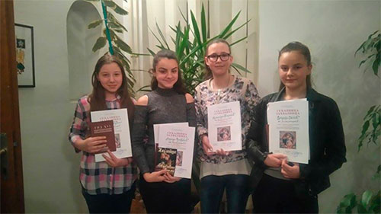

# 18. март 2017. године

Захваљујуђи бившој ученици наше школе Катарини Живановић, сада студенту Географског факултета у Београду, обновљен је сунчани сат.

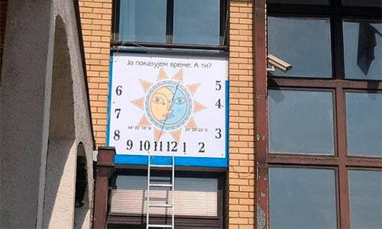

# 18. март 2017. године

Одржано је Општинско такмичење из српског језика и језичке културе у ОШ "Момчило Настасијевић". Најбољи резултат и пласман на Окружно такмичење остварили су ученици петог разреда Софија Маринковић и Милош Колашинац, као и ученице шестог разреда Теодора Мијаиловић и Тијана Радовановић.

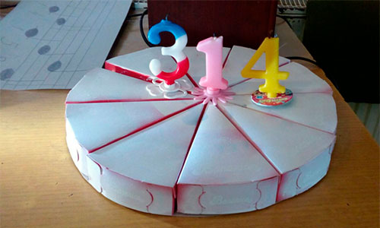

# 13. март 2017. године

Одржано је Општинско такмичење из географије у ОШ "Арсеније Лома" на Руднику. Најуспешнији ученици су се пласирали на Окружно такмичење.

# 11. март 2017. године

Одржано је Општинско такмичење из техничког и информатичког образовања чији је домаћин била наша школа. Најбољи ученици из свих категорија пласирали су се на Окружно такмичење.

# 10. март 2017. године

Др Снежана Чарапић одржала је предавање за ученике седмог разреда о туберкулози, а разговарало се и на тему воде јер је тог дана обележен Светски дан вода.

# 10. март 2017. године

У донаторском пројекту "Битка за знање" који спроводи Фонд Б92, наша школа је једна од 130 школа у Србији и једина у Горњем Милановцу добила веома вредно наставно средство - роботе. Роботи ће се користити у настави информатике и ТИО где ће ученици учити програмирање на много интересантнији и лакши начин, а предвиђено је и оснивање лиге у којој ће ученици моћи да се надмећу у роботици са својим вршњацима из других градова Србије. У Крагујевцу, у просторијама Трговинско-угоститељске школе „Тоза Драговић“ организована је обука за наставнике којој је присуствовао наш наставник Дарко Вранић. Том приликом је школи предато у власништво 5 робота типа mBot укупне вредности око 60 000 динара.

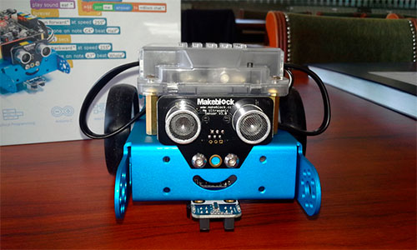

# 10. март 2017. године

У нашој школи, за ученике шестог разреда, ДНА ГЛОБАЛ ГРУПА, одржала је **Always едукативни школски програм** – „Све што желиш да знаш о пубертету“. Овај програм одобрио је Завод за унапређивање образовања и васпитања. Састоји се од едукативног предавања о личној хигијени и нези у пубертету, одржаног од стране модератора са завршеним студијама психологије, медицине или педагогије. Сврха овог програма је информисање девојчица о физичким и емоционалним променама које ће се десити током пубертета и едукација девојчица у погледу женске хигијене.

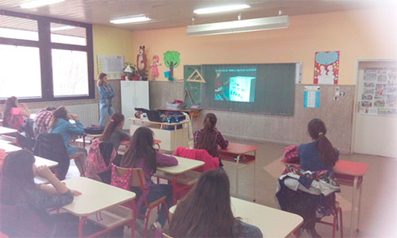

# 9. март 2017. године

У нашој школи гостовали су Александар Ајзинберг, Јеврејин, који је ученицима причао како се током Другог светског рата крио у Хомољским планинама све до краја немачке окупације и Мина Пашајлић и Соња Виличић из Хавер Србија које су ученицима 8. разреда држале радионицу на тему Холокауста.

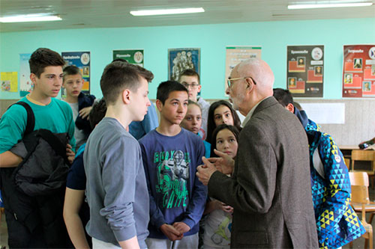

# 9. март 2017. године

Одржано је математичко такмичење "Мислиша". На њему је учествовало 108 ученика наше школе. Ученици Филип Старчевић – 6. разред и Лазар Јоцовић – 2. разред освојили су похвалу.

# 8. март 2017. године

Поводом Дана жена, ученице шестог разреда у Враћевшници, иначе чланице литерарне секције, поклониле су окупљеним наставницама, учитељицама и другарима кратку приредбу. Саме су осмислиле текст који је све окупљене вратио у детињство, у време када им је мајка, као централна личност одрастања, певала успаванке и чувала их од лоших снова. Анђелија Милутиновић је прочитала ауторску песму посвећену мајци уз израз најдубље захвалности за све оно што само мајка може да пружи.

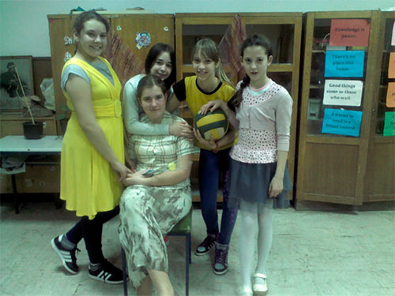

# 7. март 2017. године

Одржано је Школско такмичење из српског језика и језичке културе. Ученици који су остварили најбоље резултате пласирали су се на Општинско такмичење.

# 5. март 2017. године

Одржано је Општинско такмичење из биологије у ОШ "Иво Андрић" у Прањанима. Нашу школу је представљало 17 ученика, од којих су три ученика освојила прво место, три ученика су освојила друго место и три ученика су освојила треће место. На Окружно такмичење пласирало се пет најуспешнијих ученика.

# 5. март 2017. године

Одржано је Општинско такмичење из историје у ОШ "Таковски устанак" у Такову.

# 4. март 2017. године

Наша школа је била домаћин Општинског такмичење "Књижевна олимпијада". Нашу школу је представљао један ученик седмог разреда и шест ученика осмог разреда. Троје ученика осмог разреда је остварило пласман на Окружно такмичење.

# 1. март 2017. године

Почео је програм Покренимо нашу децу. У сарадњи са Министарством просвете, уведена је свакодневна физичка активност у млађим разредима основне школе. Циљ овог програма је да се подигне свест јавности о проблему и последицама недовољне физичке активности код деце школског узраста и да се укаже на значај превенције бројних здравствених проблема редовним вежбањем, нарочито током детињства. Ученици са својим учитељима свакога дана вежбају по 15 минута према разноврсним моделима вежби које је за потребе програма осмислио Српски савез професора физичког васпитања и спорта.

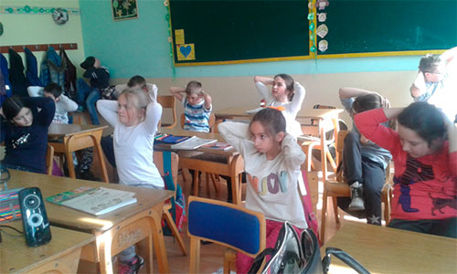

# 1. март 2017. године

Путујуће позориште за децу „Маximus Art“ у сали наше школе извело је представу „ЗИМСКА ПРИЧА“

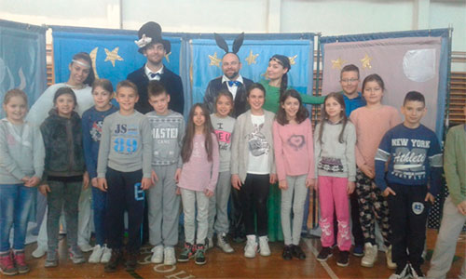

# 1. март 2017. године

Ученици издвојених одељења Сврачковци, Мајдан, Горња Црнућа и четвртог разреда из Враћевшнице посетили су Музеј рудничко-таковског краја. На почетку, ученици су погледали актелну изложбу, а онда добили и задатак. Уз помоћ кустоса- педагога Ирене Ђорђевић, ученици су са одушевљењем учествовали на радионицама „Традиционална музика, песма и игра рудничко -таковског краја“ и „Само за тебе драга.. “ Ученици ће решавати разне задатке и на тај начин директно учествовати својим предлозима у стварању нове музејске радне свеске. На крају прве радионице деца су научила да играју и певају једну дечју игру из рудничко-таковског краја. Задатак ученика код друге радионице је да поводом престојећег празника 8. марта, Дана жена, за своје драге маме,баке,тетке,...направе честитке и цвеће. Циљ ових радионица је формирање вредносног система код деце, ширење музејске културе, упознавање и популаризација музејског наслеђа које се чува. Циљ посете је био да се ученици млађих разреда едукују кроз садржаје које музеј као установа омогућава и учини их приступачнијима и очигледнијим.

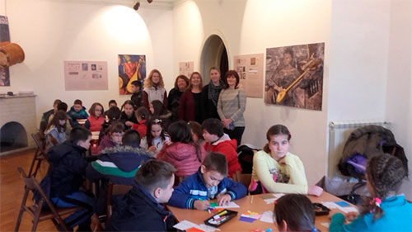

# 28. фебруар 2017. године

Музеј рудничко-таковског краја организовао је радионицу "Традиционална музика, песма и игра рудничко-таковског краја". Ова радионица организована је у склопу изложбе ”Порекло музичких инструмената код Срба“ која гостује у Галерији нашег музеја. Ученици четвртог два разреда су решавали разне задатке и на тај начин директно учествовали својим предлозима у стварању нове музејске радне свеске, кустоса-педагога Ирене Ђорђевић. Тога дана посетили смо и изложбу некадашњег ученика наше школе Павла Прокића, Тражење пута у холу Гимназије.

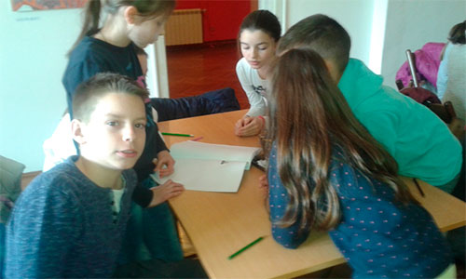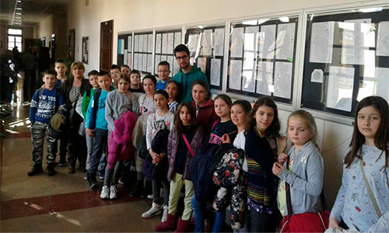

# 28. фебруар 2017. године

Ученици осмог разреда су посетили Крагујевац. У биоскопу су погледали филм Santa Maria della Salute, инспирисан животом чувеног песника Лазе Костића. У Књажевско-српском театру су погледали представу Кир Јања, насталу према истоименом делу Јована Стерије Поповића.

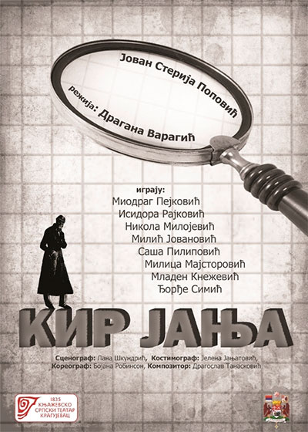

# 28. фебруар 2017. године

Одржано је Школско такмичење "Књижевна олимпијада". На такмичењу је учествовао један ученик седмог разреда и 6 ученика осмог разреда. На Општинско такмичење се пласирали су се сви учесници.

# 26. фебруар 2017. године

Одржано је Општинско такмичење из хемије у ОШ "Свети Сава". Нашу школу су представљале 4 ученице седмог разреда и једна ученица осмог разреда. На следећи ниво такмичења пласирала се ученица осмог разреда Мина Пантић и ученице седмог разреда Соња Савић, Ивана Филиповић и Анђела Костић.

# 26. фебруар 2017. године

Општинско такмичење из шаха први пут је одржано у ОШ „Иво Андрић“ у Прањанима. На такмичењу су учествовали ученици из четири основне школе, на територији Горњег Милановца. На овом такмичењу, наши ученици (Mилош Костић, Димитрије Станојевић, Давид Ђокић, Данило Милић, Огњен Јоцовић и Далибор Зарић) остварили су запажене резултате, како појединачно, тако и екипно. Од шесторице учесника из наше школе Милош Костић, ученик V разреда, освојио је 1. место и пласирао се на Окружно такмичење у Чачак. У екипном такмичењу, наша школа је освојила 2. место.

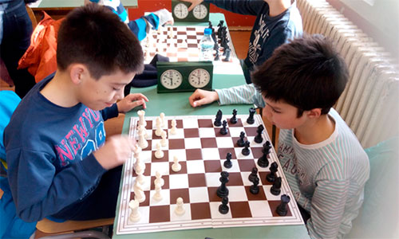

# 25. фебруар 2017. године

Одржано је Општинско такмичење из математике у ОШ "Свети Сава". Наши најуспешнији ученици пласирали су се на Окружно такмичење.

# 24. фебруар 2017. године

Одржано је Школско такмичење из биологије. Учествовао је 64 ученик од петог до осмог разреда. На Општинско такмичење пласирало се 17 најуспешнијих ученика.

# 24. фебруар 2017. године

Родитељи наше школе настављају традицију донаторства, па је тако школа поновљена са осам клупица за ђаке старијих разреда, које су постављене на другом спрату, у ходнику школе, испред кабинета. Захваљујемо се Александру Јаковљевићу и Милошу Штуловићу, родитељима који су уложили труд, време и материјал у жељи да помогну школи и деци обезбеде лагодније и квалитетније услове боравка у школи.

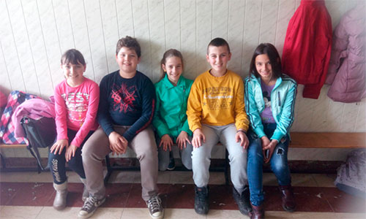

# 21. фебруар 2017. године

Обележен је Дан матерњег језика у Враћевшници. Ученици виших разреда су на часу српског језика извели вежбу замењених улога, па су тако па два ученика у сваком разреду тог дана имала својих петнаест минута да се појаве у улози наставника и својим другарима одрже кратко правописно вежбање. Идеја је била да се ученици подсете лепоте свог језика и важности да се он чува од правописних грешака. Занимљиво је да су ученици препознали грешке које им заиста праве највећи проблем и на занимљив начин, кроз рад у пару или диктат, указали на њих.

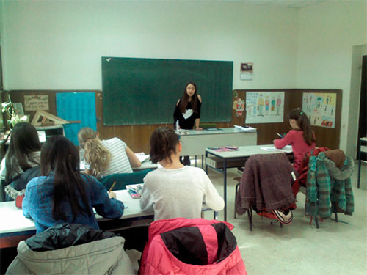

# 13. фебруар 2017. године

Почела је настава у другом полугодишту.

# 31. јануар 2017. године

Завршена је настава у првом полугодишту. Одржана је седница Наставничког већа.

# 27. јануар 2017. године

Обележена је школска слава Свети Сава. У Матичној школи је приказан пригодан програм који су приредили наставници српског језика и музичке културе. Ученици су извели савремени драмски текст „Свети Сава у нашој кућиˮ ауторке Данијеле Ковачевић Микић. Велики број ђака, наставника и родитеља су са одушевљењем пажљиво пратили програм, а наши млади глумци награђени су многобројним аплаузима који су им дали велику сатисфакцију за даљи рад и напредак. Цео програм је пратио хор у чијем извођењу су се могле чути, пре свега Химна о Светом Сави, затим и песма Маријо Славна. Оно што смо сви тог дана схватили јесте да је Растко Немањић тај који је успео усмерити Србе у сваком погледу и поставио темеље њихове просвећености, државности и вере. Због Светог Саве, који је осамосталио српску цркву, изграђивао српску државу на темељима образовања и духовне надградње, тај дан је био велика прилика да се подсетимо оних основних вредности на којима треба да почива једна заједница која тежи бољој будућности.

У издвојеном одељењу у Сврачковцима поводом прославе школске славе приказан је пригодан програм о лику и делу Светог Саве. Учествовали су сви ученици и један предшколац. Ученици су показали да воле Савину мудрост, да знају да је она моћна чинећи српску културу и традицију светитељско-просветитељском. Након тога, како обичаји и традиција налажу, пререзан је славски колач. Присутни су се послужили колачем и житом. Присуствовала је и директорка школе Емина Ђурић.

Ученици издвојеног одељења у Мајдану су обележили школску славу окупљањем у сеоској цркви. Заједно са својим родитељима и мештанима села. присуствовали су Светој Литургији и ломљењу колача.

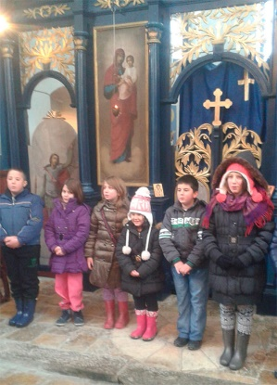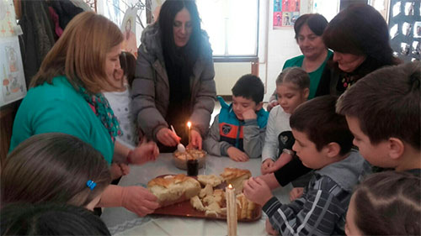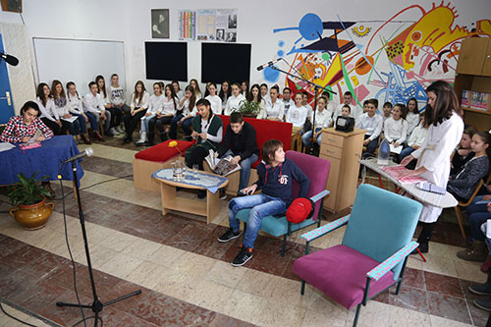

# 26. јануар 2017. године

Светосавска приредба у Враћевшници је и ове године одржана дан уочи празника зато што на Савиндан ученици одлазе у манастир. Ученици виших разреда су извели пригодан рецитал и драмски текст испреплетан народним играма, а посебну пажњу је привукло извођење Српкиње.Школском салом су се ориле песме Маријо Славна, Говори Господе, Химна Светом Сави, а на виолини је извођаче пратила ученица седмог разреда Дарија Стефановић.У улози младог Растка појавио се Лука Јеремић, ученик седмог разреда и јасну поруку публици пренело је стиховима:

„Млад се човек спрема и у борбу хита,

Замишља како ће другог победити лако.

Све ово видевши, ја ћу себи рећи:

Ко победи себе, јунак је највећи.“

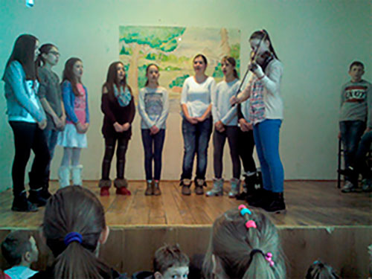

# 25. јануар 2017. године

Одржано је Школско такмичење из хемије. Учествовало је шест ученица, пет из седмог и једна из осмог разреда. На Општинско такмичење пласирале су се четири ученице седмог разреда, као и ученица осмог разреда.

# 19. јануар 2017. године

Одржано је Школско такмичење из математике на коме је учествовало 114 ученика, 57 ученика млађих разреда и 57 ученика старијих разреда. На Општинско такмичење пласирало се 46 ученика. Као Еко школа потрудили смо се да дамо допринос очувању шума, тако што смо за такмичење користили папир из прошлогодишњих вежбанки.

# 11. јануар 2017. године

После новогодишњих празника и Божића, настављено је прво полугодиште.

# 30. децембар 2016. године

У оквиру пројекта "Мобилност - пут ка одрживом развоју" ученици IV/2 разреда освојили су прва места на ликовном и литерарном конкурсу. Бојан Миловановић из ГМ ОПТИМИСТ-а уручио је деци награде. Били су одушевљени јер је Бојан за њих био Деда Мраз.

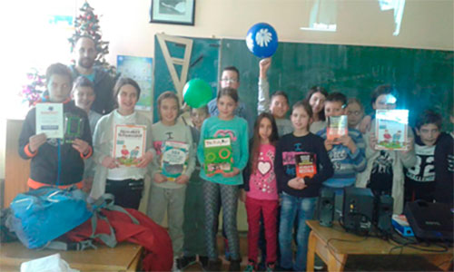

# 30. децембар 2016. године

У издвојеном одељењу школе у Сврачковцима, изведена је новогодишња приредба. Учествовали су сви ученици и један предшколац. Приредби је присуствовала директорка Емина Ђурић и велики број родитеља. Посебно одушевљење присутних измамио је скеч „С Деда Мразом око света“ и „Разболе се лисица“.

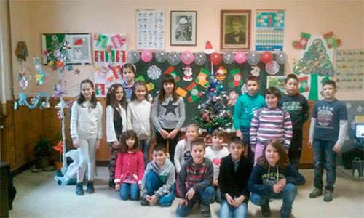

# 29. децембар 2016. године

У Враћевшници је одржана традиционална новогодишња приредба. Учествовали су ученици нижих разреда, предшколци, као и издвојена одељења Горње Црнуће и Доње Врбаве. Приредбу је отворио хор песмом „Нова година“ , а затим је изведен драмски текст „Коктел бајка“ чији је аутор Ивана Пантелић, бивша ученица школе у Враћевшници. Уследила је ритмичка игра „Љубав је“ и драмски текст „Деца и родитељи“ којим је послата порука родитељима да више времена посвете својој деци, а да мобилне телефоне и журбу ставе на друго место. Приредбу је затворила предшколска група плесном игром "Christmas dance".

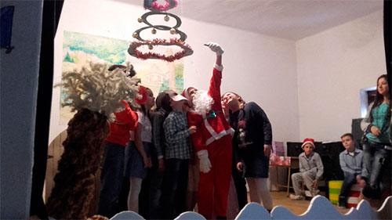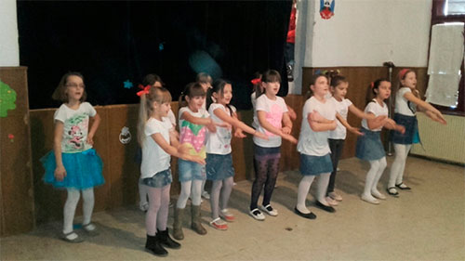

# 28. децембар 2016. године

Ученици старијих разреда из Враћевшнице учествовали су са два модела на модној ревији коју је организовао „Гм Грин фест“ у холу Гимназије. Сви ученици од 5. до 8. разреда донели су разне старе ствари које смо рециклирали. Поред тога нашли смо и много тога у школи што смо искористили за моделе. Наше учешће је било у духу тимског рада јер су сва деца учесвовала у изради ових модела. Посебни део модела биле су маске израђене од новинске хартије, које су израдиле ученице 6. разреда Тијана Радовановић и Наталија Марковић. Ученица 6. разреда Магдалена Томовић прошетала је модном пистом приказавши модел под називом „Инспирација“ и том приликом освојили смо прво место. Наш други модел била је маска под називом „Тигрић“.

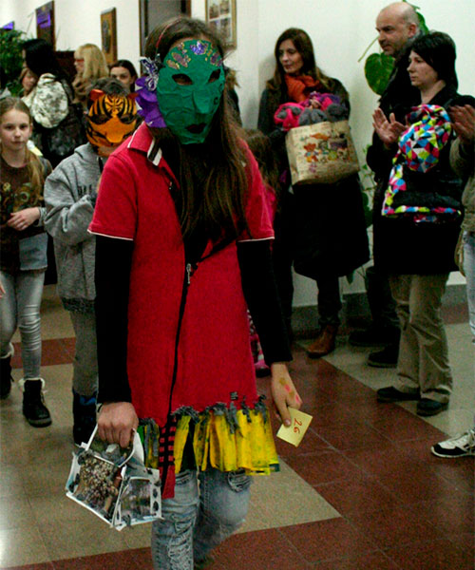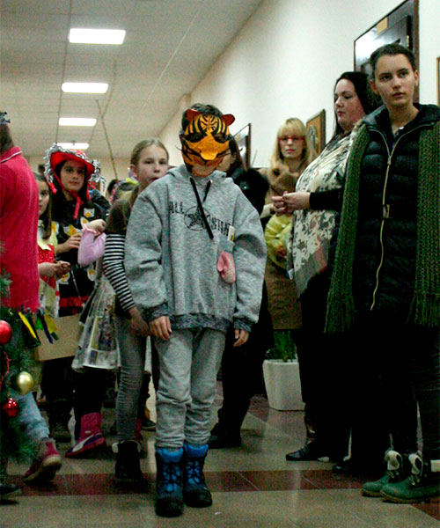

# 27. децембар 2016. године

У школу у Мајдану долазила је екипа телевизије "Храм" да сними ученике који су цртали на тему одсеченог храста због изградње ауто-пута.

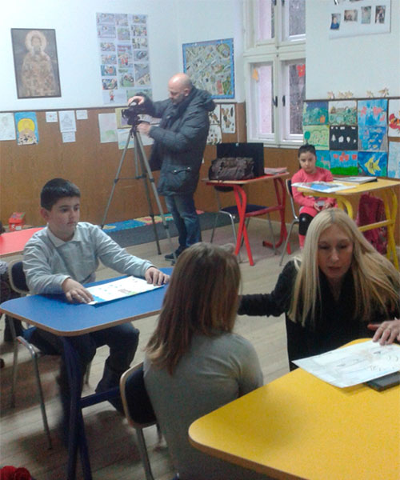

# 26. децембар 2016. године

Ученици млађих разреда из Враћевшнице и Сврачковаца су учествовали са својим учитељицама у традиционалном кићењу новогодишње јелке украсима од рециклажног материјала на Градском тргу. Деца су са одушевљењем присуствовала радионици „Будимо маштовити, чувајмо планету и за време празника“ и показала своју креативност. Уручена им је диплома за најлепше окићену јелку, a такође и садница јелке. Садница ће бити посађена у дворишту школе у Сврачковцима.

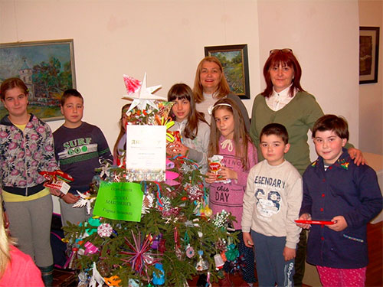

# 26. децембар 2016. године

У Дому културе на Руднику ученици из издвојеног одељења Мајдан добили су новогодишње пакетиће од предузећа ''Рудник олова и цинка'' д.о.о. Пре доделе пакетића,ученици су погледали дечју представу ''Деда Мраз у земљи Оз '' у извођењу Драмске радионице Културног центра Горњег Милановца.

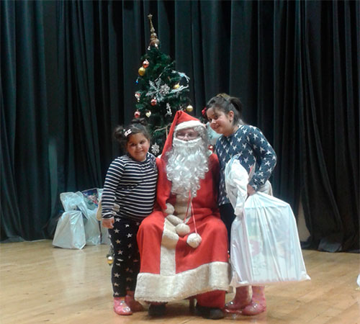

# 22. децембар 2016. године

Ученици нижих разреда школе у Враћевшници су одржали новогодишњу радионицу. Заједно са својим учитељицама и васпитачицом, правили су украсе, осликавали прозоре и украшавали новогодишње хамере. За неке од украса су употребљени материјали за рециклажу, па су разноразне фигуре настале од искоришћених сијалица, чепова, старог папира...Учионице су украшене новогодишњим реквизитима, а ученици су уживали у дружењу и креативном раду.

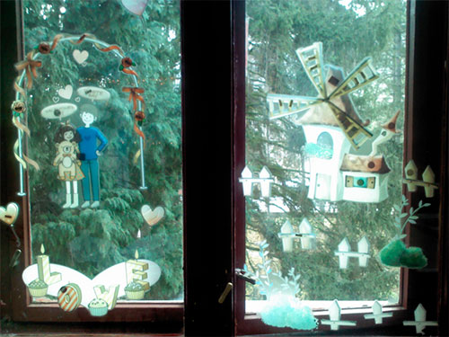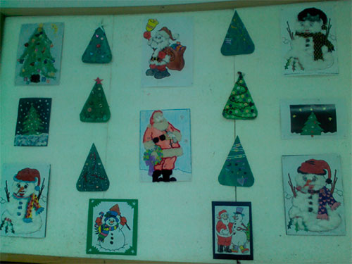

# 15. децембар 2016. године

За ученике наше школе је одржана презентација рагбија.

# 14. децембар 2016. године

Ученици издвојених одељења Сврачковци, Мајдан и Горња Црнућа посетили су Музеј рудничко-таковског краја. На почетку, ученици су погледали поставку новинско-издавачког предузећа „Дечије новине“ .Уз помоћ историчара и педагога Ирене Ђорђевић,ученици су са одушевљењем учествовали на радионици „Усусрет предстојећим празницима“.На крају успешне радионице, ученици су на поклон добили радне свеске „Други српски устанак,Обреновићи и живот у Србији“, аутора Ирене Ђорђевић. Циљ посете је био да се ученици млађих разреда едукују кроз садржаје које музеј као установа омогућава и учини их приступачнијима и очигледнијим. Ученици су ишли у пратњи својих учитељица и директорке школе Емине Ђурић.

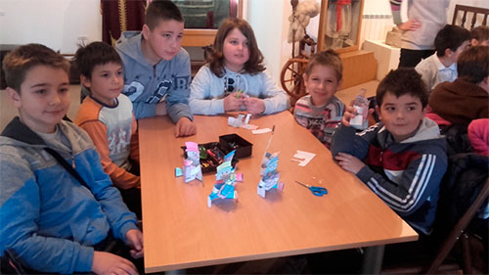

# 1. децембар 2016. године

У оквиру активности којима смо обележили Међународни дан толеранције, у нашој школи је одржана трибина под слоганом "Ширимо љубав". Гости трибине су биле Рада Каранац из Школске управе Чачак и Јелена Сарић, психолог у горњомилановачком Центру за социјални рад. Трибини је присуствовао велики број родитеља, наставника из других школа и ученика наше школе. Осим предавања, ученици су приредили перформанс и презентацију на тему толеранције.

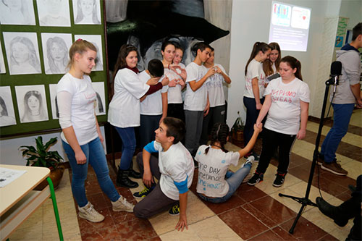

# 1. децембар 2016. године

Ученици осмог разреда су посетили горњомилановачку касарну у оквиру Дана отворених врата и том приликом су се упознали са радом касарне, као и са планом и програмом војних школа.

# 28. новембар 2016. године

У издвојеном одељењу школе у Враћевшници, одржано је предавање о рециклажи лименки. Ученицима се обратила Јелица Кошевић испред Рикен фондације, а њихову пажњу је привукла већ уводном информацијом да се некада на дворовима јело прибором од алуминијума тако да је његова вредност огромна. Објаснила им је да је тренутна ситуација у свету алармантна, споменула је уништавање највеће светске шуме у Бразилу и да сваке године нестане простор под шумом у величини једне Војводине. Зато треба чувати природу и посветити се рециклажи, а у циљу што ефикаснијег транспорта лименки, саветовала је ученике да их најпре спљескају јер тако камион уместо 100, може да одвезе 2000 лименки. Касније се од истопљеног алуминијума праве тротинети, бицикли, столице, фолије за чоколаду... Ученицима су се допале слике хаљине и кугли за јелку од лименки, а свидела им се идеја да се од чепова лименки може направити и наруквица. Њихова размишљања о рециклажи су подстакнута и апелом да се рециклажом једне лименке уштеди енергије довољно да једна сијалица ради четири сата или да три сата гледамо ТВ. На крају овог занимљивог и поучног предавања, најпажљивији ученици су награђени одговарајућим, симболичним поклонима.

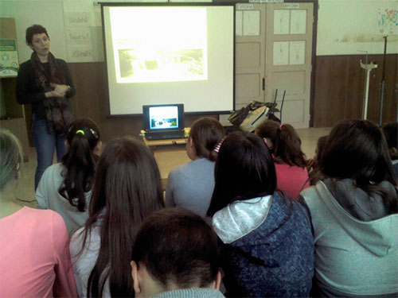

# 24. новембар 2016. године

Као ученици школе у којој се екологији посвећује изузетно велика пажња, представници Ученичког парламента издвојеног одељења школе у Враћевшници су се обратили одговарајућим институцијама за донацију садница. Идеја је била да се обнови стари воћњак и крене у сусрет органском узгајању воћа. На молбу за донацију су одговорили чачански Институт за воћарство и милановачки TIM max, радионица за пејзажну архитектуру, уређење и одржавање зелених површина. Ова два донатора су допремила 35 садница које су ученици заједно са наставницом биологије Љубицом Савић посадили на простору где је некада био воћњак. Посађене су три вишње, једна трешња, две дуње, три шљиве џенерике, остало су крушке и јабуке. Такође је започета и израда компостарника у који ученици убацују биоразградиви отпад - коре од банана, поморанџи, јабука, као и лишће и све отпатке органског порекла. Припремљена је и земља за сађење поврћа на пролеће, а један део баштице биће издвојен за лековито биље.

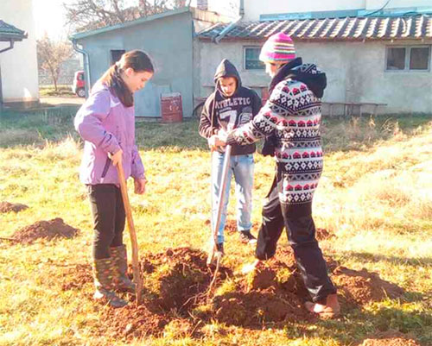

# 18. новембар 2016. године

Поводом Међународног дана толеранције у нашој школи су одржане две радионице. Теме обрађиване на радионицама су толеранција и трафикинг. Тим поводом наши госи били су представници невладиних организација Хавер Србија и Астра.

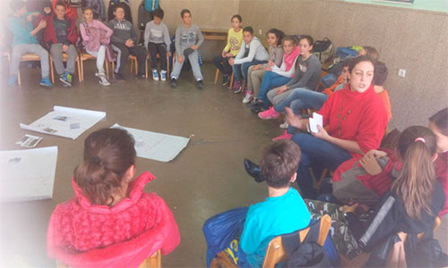

# 18. новембар 2016. године

Осликавана су врата учионица и припрема. Осликавање су вршили ученици VIII разреда под руководством наставника ликовне културе Антонија Димитријевића: Александра Стошић, Јелена Балтић, Кристина Ковачевић, Сара Ковачевић, Јелена Мијатовић, Наталија Поњавић, Дијана Ломовић, Тијана Шијаковић, Ива Благојевић, Боривоје Катанић и Немања Стојковић.

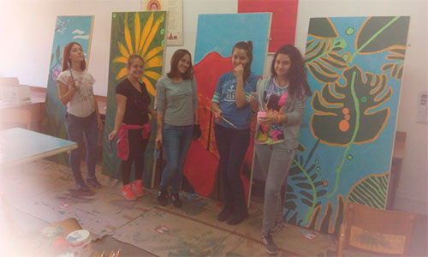

# 7. новембар 2016. године

Др Снежана Чарапић из горњомилановачког Дома здравља одржала је предавање за ученике седмог разреда у оквиру обележавања Светског дана борбе против шећерне болести. Ученици су упознати са симптомима и лечењем шећерне болести. Ученици су стекли корисна знања која ће допунити и кроз наставу биологије у седмог разреда.

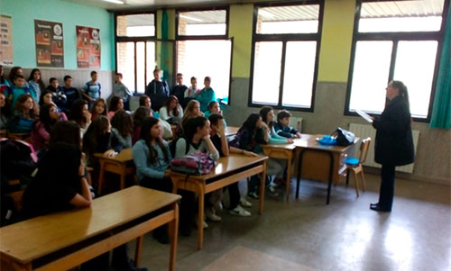

# 4. новембар 2016. године

Путујуће луткарско позориште ''Бајкамела'' извело је за ученике млађих разреда представу ''Заљубњене ципелице''. Овај текст се налази у школском програму за ученике трећег разреда, па је деци познат и омиљен. Ово је романтична љубавна прича о томе како љубав постоји свуда око нас, па чак и тамо где јој се најмање надамо. Писац овог комада је Пјер Грипари, текст је адаптирала Амела Вученовић, а у представи играју Милан Шијак и Маријана Живановић.

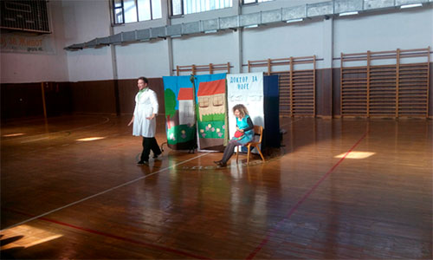

# 2. новембар 2016. године

Одржан је „Лиснати бал“ у школском дворишту у Враћевшници. Ученици су уживали у чарима јесењих боја. Са учитељицама су за ту прилику припремили огртаче и крунице од лишћа. Тако костимирани плесали су уз тактове јесењих песама по лиснатом тепиху. У холу и у учионицама школе, ученици су изложили своје радове на тему јесени.

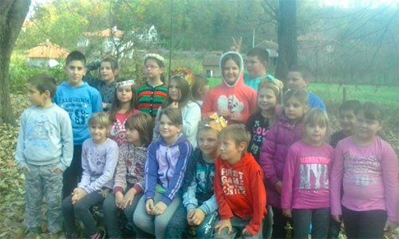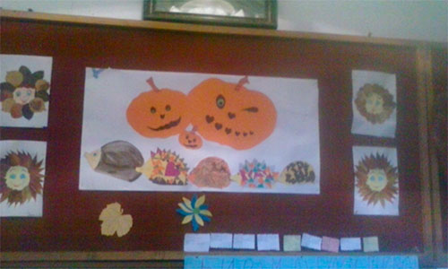

# 2. новембар 2016. године

За ученике петог разреда је организовано предавање "Упознајмо полицију" у оквиру пројекта "Безбедно детињство – развој безбедоносне културе младих".

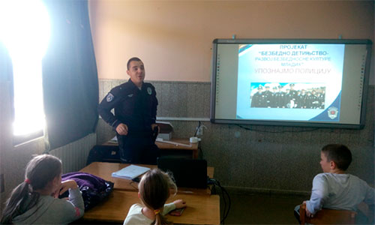

# 29. октобар 2016. године

Наставници су посетили Сајам књига у Београду.

# 24. октобар 2016. године

Ученици наше школе обележили су пригодним програмом у холу школе, Међунродни дан Уједињених нација који се обележава широм света. Својим програмом ученици су дали свој допринос покрету под називом " Модна револуција" и послали јединствену поруку да одећа није ништа без човека који је носи.

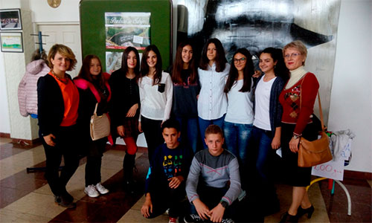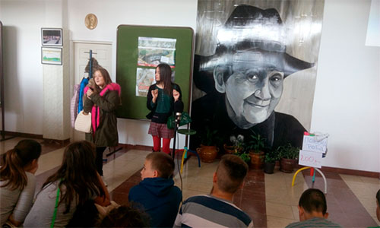

# 20 - 22. октобар 2016. године

Организована је екскурзија за ученике осмог разреда. Ученици су посетили манастир Хопово, гроб Бранка Радичевића на Стражилову, Сремске Карловце (Гимназија, црква Светог Николе), Петроварадинску тврђаву и Нови Сад, где су и преноћили. Другог дана су ученици посетили Зобнатицу (Ергела и Музеј коњарства), Суботицу (Градска кућа), Палић (Зоо врт) и дворац Фантаст. Другу ноћ су преноћили у Новом Бечеју. трећег дана на програму је била посета Зрењанину и резервату Царска бара који се налази у близини рибњака Ечка.

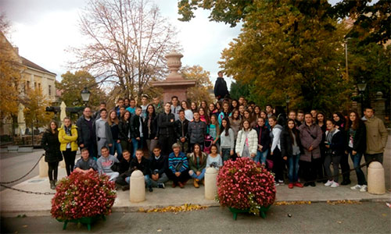

# 18. октобар 2016. године

Обележен је Дан борбе против трговине људима. Ученице осмог разреда Исидора Јоцовић и Анђела Јонтуловић одржале су трибину на ову тему. Циљ трибине је била вршњачка едукација. Садржала је презентацију о едукацији и превенцији трговине људима. У оквиру програма уприличен је и квиз, кратка игрица, а приказан је и филм који је снимљен по истинитом догађају ''Две мале девојчице'' као и спот за Марчелову песму ''Чеп''. Овај спот је рађен за невледину организацију ''Астра'' која је и помогла реализацију ове трибине. Трибини су присуствовали ученици семог и осмог разреда, наставници, директорка и новинари локалних медија.

# 10. октобар 2016. године

Ученици петог разреда наше школе посетили су Музеј рудничко-таковског краја. Циљ посете био је упознавање ученика са радом музеја и значајем музеја у неговању и очувању традиције и историје нашег краја. Један од задатака био је и да ученици науче да се понашају у музеју.

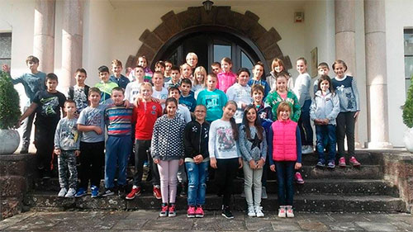

# 6. октобар 2016. године

Одржано је Општинско првенство у стоном тенису у спортској хали ,,Бреза“. Уз учешће свих основних школа наше општине, ученици наше школе у екипној конкуренцији нису освојили једно од прва три места (пето-пионори, шесто-пионирке). Међутим, у појединачној конкуренцији ученица седмог разреда Дарија Стефановић освојила је друго место. Екипа пионирки је била у саставу: Дарија Срефановић, Марија Обрадовић и Анђела Пајовић. Екипу пионира чинили су: Михаило Иконић и Никола Огњановић.

# 3 - 7. октобар 2016. године

Дечја недеља је ове године организована под слоганом „Нећу да бригам, хоћу да се играм“. Током недеље деца су имала прилику да створе још боље услове за остваривање права детета на одмор и квалитетно слободно време, на игру и релаксацију која одговара узрасту детета, као и слободно учешће у културном животу и уметности, поштујући одговарајућа међународна и национална документа као и позитивне прописе. Ученици другог и четвртог разреда целу недељу су посветили промоцији дечјег стваралаштва и креативности, па су организоване бројне тематске, уметничке и спортске активности.

Ученици су правили фигуре од јесењих плодова, ученици осмог разреда држали су часове својим млађим другарима, учествовали у хуманитарној акцији , гледали представу коју су нам припемили ученици шестог разреда и за крај седмице оставили активност која их увек највише радује – маскенбал Ликови из бајке.

Обележавање Дечје недеље у издвојеном одељењу у Враћевшници отпочело је дечјим шкрабом на фудбалском терену. Разнобојним кредама деца су осликала омиљене мотиве, а међу њима се нашла и понека порука. У уторак су ученици одмерили снаге на такмичењу у чиграма и разним друштвеним играма. Турнир у стоном тенису је одржан у среду после часова, а у четвртак су ученици нижих разреда погледали филм „Тајне авантуре кућних љубимаца“ у импровизованом биоскопу. Тог истог дана је, уз помоћ наставнице ликовне културе, у школском дворишту направљено од разних боја постоље за друштвену игру Не љути се човече. Ученици су радо одиграли прву партију, а од сада ће овом игром моћи да се занимају на сваком одмору. Петак је био дан за такмичење Наши таленти, на којем се певало, глумило, рецитовало, свирало. Победио је ученик четвртог разреда Марко Јеремић, који је свирао на две фрулице. Овим такмичењем, које је пропраћено живим навијањем публике, затворена је овогодишња Дечја недеља.

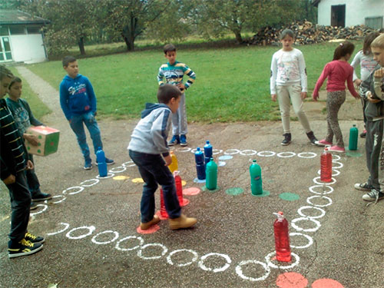

# 2 - 7. октобар 2016. године

Ученици издвојених одељења наше школе учествовали су на четвртој Другаријади која је организована у хотелу "Јуниор" у Брзећу на Копаонику. Организатор Другаријаде је Фондација Новака Ђоковића. Била је ово прилика да се стекну нова пријатељства, да се упознају природна богатства наше земље, да се стекну нова искуства. Током Другаријаде ученици су се залагали за другарство, фер-плеј, разумевање и прихватање различитости, здраву исхрану, јачали тимски дух и развијали еколошку свест. Учили су зашто је важно да чувамо природу, своју природну околину, али и своје ближње. Ученике су пратиле учитељице Вера Михаиловић, Биљана Марковић, Мирјана Вучетић и Славица Михајловић.

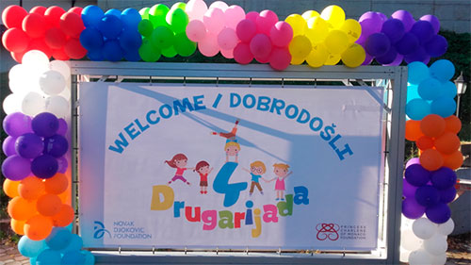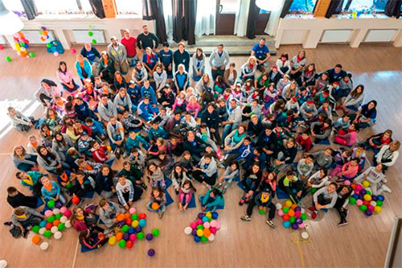

# 27. септембар 2016. године

На стадиону ФК „Таково“ одржан је јесењи крос на коме је учествовао велики број ученика од првог до осмог разреда.

# 24 - 25. септембар 2016. године

Одржано је такмичење у уличном фудбалу на терену Гимназије. Овим пројектом Фудбалски савез Србије промовише игру као неопходну активност свих ученика. Циљеви пројекта су социјализација, здрав дух и тело, борба против расизма, верске и националне нетрпељивости, као и свих облика насиља на спортским теренима. Нашу школу су представљале две екипе.

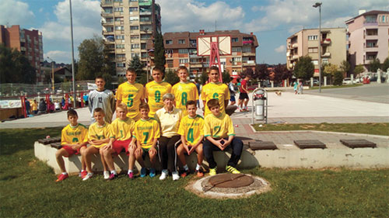

# 22. септембар 2016. године

За ученике првог разреда одржано је предавање на тему Безбедно учешће деце у саобраћају.

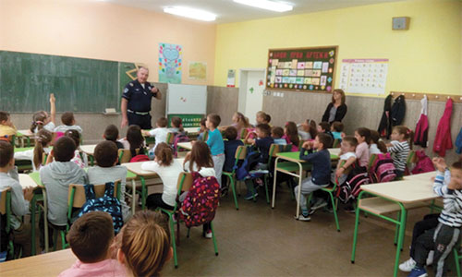

# 21. септембар 2016. године

У организацији Младих таковског краја у оквиру пројекта Пионири рециклаже, одржано је мултимедијално предавање за ученике млађих разреда о типовима отпада, начину одлагања и правилном опхођењењу са кућним отпадом. Одржано је и међуодељењско такмичење у прикупљању отпада, а најбоље одељење на нивоу града добиће бесплатан излет. У оквиру пројекта биће организовани фото, ликовни и литерарни конкурс са темама везаним за рециклажу.

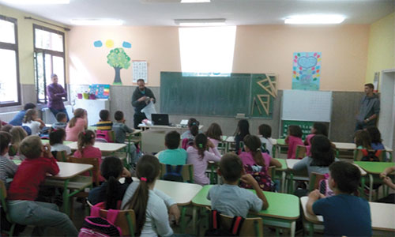

# 14. септембар 2016. године

Одржана седница Наставничког већа.

# 8. септембар 2016. године

Ученици из Враћевшнице су након редовних часова, у пратњи наставнице ликовне културе Јасмине Трнавац посетили изложбу цртежа и скулптура Марка Кресоје. Ученици су уочили да поред основног интересовања овог уметника за дрво, има и других материјала које уклапа. То су материјали као што је камен, песак, метал, гума и друго, што даје посебан ритам у којем дрво заокружује целину. Интересовало их је зашто уметник ради баш у дрвету, па смо тако путем слободних асоцијација на појам дрвета дошли до тога да је дрво топао и мек материјал који има обичај да се током времена мења, иако је дело завршено. Они су приметили да један стил прожима сва дела, а то су маске. То је потпуно расветлило сазнање зашто баш дрво, јер уметник тим материјалом најјаче изражава глобални савремени проблем загађења. Обратили су пажњу и на називе дела, као што су: „Апокалиптични“, „Што даље одавде“, „До гуше“ и друге. Од цртежа највише им се допао „Селфи“, јер се уметник на духовит начин подсмева овој појави, цртајући кентаура који држи старински фотоапарат док пући усне, а титулу најстрашнијег понео је цртеж са називом “Самовладајући”. Посета овој изложби имала је за циљ да укључи децу у културни живот нашег града и да на тај начин формира будућу публику.

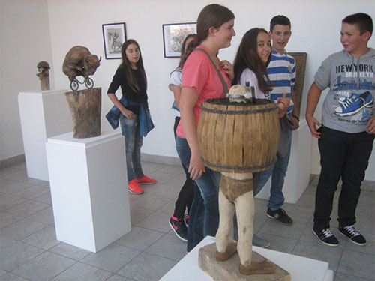

# 8. септембар 2016. године

Обележен је Дан писмености. У холу школе у Враћевшници биле су постављене кутије у које су ученици убацивали мисли на тему Зашто је битно да будем писмен, као и списак правописних грешака које их највише муче. Најлепше мисли су прочитане на школској сцени, а затим изложене на паноу под називом Бирам да будем писмен. У школској сали ученици су сумирали које правописне грешке им задају највише проблема на основу резултата анкете у којој су учешће узели и млађи разреди. То је била прилика да се истакну и основна правописна правила.

# 1. септембар 2016. године

Почела је школска 2016/2017. година. За ученике првог разреда њихови старији другари трећег и четвртог разреда припремили су пригодан програм за добродошлицу. У овој школској години ОШ „Десанка Максимовић“ има 23 одељења са 494 ученика у Матичној школи и 97 ученика у издвојеним одељењима: у Враћевшници 70 ученика, у Сврачковцима 15 ученика, у Мајдану 7 ученика, у Горњој Црнући 3 ученика и у Доњој Врбави 2 ученик. Поред тога, Матична школа има и продужени боравак. настава се у Матичној школи реализује у две смене, а у издвојеним одељењима у једној смени. Новина у овој школској години је кабинетска настава у Матичној школи. Матична школа, као и школе у Враћевшници, Сврачковцима и Мајдану имају кухињу.